2025年浙江省中等职业学校职业能力大赛

（中高职一体化）“数控技术”赛项补充通知

**一、理论部分**

（一）练习登录

1.电脑登录：电脑登录可练习单选题、判断题和画图题。

2.谷歌浏览器登录，复制下列考试链接到谷歌浏览器中，输入“姓名+密码（用户名为姓名，密码均为参赛选手身份证号码）”进行登录。

3.训练链接：

中职组

理论试题训练链接：

<https://zhejiang.cantaicloud.com/ExamsStud/ExamsStudIndex?examId=44011&timeSpan=1744868161>

补图题训练链接：

<https://zhejiang.cantaicloud.com/ExamsStud/ExamsStudIndex/27D5DC24411F4B15>

高职组

理论试题训练链接：

<https://zhejiang.cantaicloud.com/ExamsStud/ExamsStudIndex?examId=44012&timeSpan=1744867408>

补图题训练链接：

<https://zhejiang.cantaicloud.com/ExamsStud/ExamsStudIndex/DCECE8C056248571>

（二）考点注意

为确保在线考试能稳定、顺利进行，灿态考试系统有如下软件、硬件要求。

1.浏览器

建议使用版本号135.0.7049.95的64位Chrome浏览器。

注：不支持IE浏览器。

2.操作系统

建议Windows 7或Windows 10（32 or 64 bit）及后续操作系统。

3.显示设备

（1）建议显示器分辨率1280×1024及以上。

（2）推荐nvidia显卡。（涉及画板考试的要求支持OpenGL ES 2.0及以上，以及浏览器可以硬件加速）。

4.CPU

推荐双核或四核2 GHz CPUs。

5.内存

推荐8GB及以上。

*注：1.技术支持联系电话：13868019588（王）*

*2.不支持IE浏览器。*

**二、实操部分**

1.毛坯尺寸

|  |  |  |  |
| --- | --- | --- | --- |
| 序号 | 尺寸 | 材质 | 数量 |
| 1 | φ80×70 | 2A12 | 2 |
| 2 | Φ40×120 | 2A12 | 1 |
| 3 | Φ60×30 | 2A12 | 1 |

1. 自带刀具、量具及工具清单（建议）

2.1选手自带刀具清单

|  |  |  |  |  |
| --- | --- | --- | --- | --- |
| 序号 | 名称 | 规格 | 数量 | 备注 |
| 1 | 外圆车刀 | 自定 | 自定 |  |
| 2 | 内孔车刀 | 自定 | 自定 |  |
| 3 | 60°内、外螺纹车刀 | 自定 | 自定 |  |
| 4 | 外切槽刀 | 宽2～4mm | 自定 |  |
| 5 | 内切槽刀 | 宽2～4mm | 自定 |  |
| 6 | 端面槽刀 | 宽2～4mm | 自定 |  |
| 7 | 切断刀 | 自定 | 自定 |  |
| 8 | 麻花钻 | Φ9.8 | 自定 |  |
| 9 | 中心钻 | 自定 | 自定 |  |
| 10 | 内螺纹刀 | 自定 | 自定 |  |
| 11 | 外螺纹刀 | 自定 | 自定 |  |
| 12 | 垫刀片 | 自定 | 自定 |  |
| 13 | 立铣刀 | Φ6、Φ4 | 自定 |  |
| 14 | 球头铣刀 | R1～R3 | 自定 |  |
| 15 | 倒角刀 | Φ6 | 自定 |  |

2.2选手自带量具清单（国产）

|  |  |  |  |  |
| --- | --- | --- | --- | --- |
| 序号 | 名称 | 参考规格 | 数量 | 备注 |
| 1 | 游标卡尺 | 0～150 | 1 |  |
| 2 | 内径千分尺 | 5～25 | 1 |  |
| 25～50 | 1 |  |
| 50～75 | 1 |  |
| 3 | 外径千分尺 | 0～25 | 1 |  |
| 25～50 | 1 |  |
| 50～75 | 1 |  |
| 75～100 | 1 |  |
| 4 | 深度游标卡尺 | 0～150 | 1 |  |
| 5 | 塞尺 | 0.02～0.5 | 1套 |  |
| 6 | 内经百分表 | 10～20 | 1 |  |
| 18～35 | 1 |  |
| 35～50 | 1 |  |
| 7 | R规 | R1～6.5 | 1套 |  |
| 8 | 万能角度尺 | 0～350° | 1 |  |

2.3选手自带工具清单（禁带电动、液压类工具和夹具）

|  |  |  |  |  |
| --- | --- | --- | --- | --- |
| 序号 | 名称 | 参考规格 | 数量 | 备注 |
| 1 | 百分表 | 自定 | 自定 |  |
| 2 | 磁力表座 | 自定 | 自定 |  |
| 3 | 铜棒 | 自定 | 自定 |  |
| 4 | 铜皮 | 自定 | 自定 |  |
| 5 | 垫片 | 自定 | 自定 |  |
| 6 | 计算器 | 自定 | 自定 | 不能有通信功能 |
| 7 | 内六角扳手 | 1.5～10 | 自定 |  |
| 8 | 外六角扳手 | 2.5～10 | 自定 |  |
| 9 | 笔 | 自定 | 自定 |  |
| 10 | 车床软爪、硬爪 | 自定 | 自定 |  |
| 11 | 垫块 | 自定 | 自定 |  |
| 12 | 老虎钳 | 自定 | 自定 |  |

注：

1.允许选手携带其它工、量、夹具（注意技术文件的相关规定）。

2.不允许携带安装在立式五轴数控机床（ZH-WZSK-01）上的平口钳（或类似钳座）。

3.参赛选手可根据样题内容及实际需求，自行准备符合赛题要求的未在表中明确列出的其他类型刀具和工具。

**三、实操样题**

**2025年浙江省中高职一体化**

**“数控技术”项目比赛**

**（ 样 题 ）**

任务书

总时长4小时

**场次： 工位号：**

**注意事项**

1. **本任务书区分中职任务和高职任务，分别由中职选手和高职选手主导完成，详见具体任务说明，未注明的任务自行分配。**
2. **中职工位和高职工位仅安装对应任务的软件，比赛过程中，同组的中、高职选手可以沟通、交流，但不得互换工位进行操作，否则视为作弊。**
3. **选手所有电子数据只能保存到目录“D:\比赛数据”下。**
4. 选手的参赛结果以提交的加工零件和U盘中的数据为依据。
5. 每位参赛选手可以携带一本由出版社（如：机械工业出版社、高等教育出版社等）出版的原版装订的纸质参考书或工具书（书本中不能夹带、绘制、书写公式、图纸等非随书印刷的资料或字迹）。如有违规，没收参考书或工具书至比赛结束并扣职业素养分。如参考书或工具书中出现参赛学校名称、姓名等记号的，则按作弊处理。
6. 参赛选手须按照任务书要求保存并提交比赛结果，所有电子文件均不可做与比赛内容无关的标记，一经发现按作弊处理。
7. 图号按图1-2中各零件走顺序针的方向命名（例：CFJ-01防尘罩）。如有增加非标准零件，插入到图1-2的各零件中。标准件采用GB规定的命名方式。
8. 选手提交的文件中不得包含姓名、赛位号等与身份相关的信息和其它特殊标记；二维图中“设计”处必须空白。否则按作弊处理。
9. 各文件夹名中间、零件名称中的图号间、图号与中文字间、中文字间均不得留空格。
10. 参赛选手上交的电子文件须按任务书的要求命名，并存放在任务书指定的目录中。文件名不按要求命名的、文件放在非指定目录的、文件的后缀未按任务书规定的均按无文件处理；文件名与内容不一致的按文件名的零件评判。
11. 比赛一旦计时开始不能无故终止比赛或延长比赛时间。饮水、上洗手间等均计在比赛时间之内。上洗手间等离开赛位的需举手向裁判示意，经裁判允许后方可离开机位，否则扣职业素养分。
12. 为防止因计算机故障产生的数据丢失，请参赛选手及时保存比赛结果文件。若比赛过程中出现设备问题（如计算机死机、软件问题），需及时向现场裁判报告，由裁判和技术人员进行技术处理并做现场记录，裁判长视具体情况裁决是否为该选手加时（单次10分钟，累计25分钟以内不加时。上、下午场不累计）、是否使用备用计算机。如果在比赛过程中，由选手自己造成的计算机“死机”“重启”“断电”“文件无法保存”等故障，责任由选手自己负责。
13. 选手在比赛过程中未向现场裁判报告设备问题（如计算机死机、软件问题），视作设备正常。
14. 比赛过程中，比赛场地某一区域或全部区域断电，造成选手正在绘制的文件未保存或已保存的文件丢失的，由选手负责。5分钟内恢复供电的不补时，超过5分钟的由裁判长决定。
15. 比赛过程中，如选手以软件、机床故障等缘由想换机位的，须技术支持和裁判确认并报裁判长批准才可换机位（该时间计入选手正常比赛用时，不补时）。擅自更换机位的扣职业素养分。
16. 比赛过程中，参赛选手必须严格遵守比赛纪律，安静比赛；接受裁判的监督和警示。如遇问题需举手向裁判提问，不同参赛队的选手之间不得互相询问，否则按作弊处理。
17. 比赛过程中，选手因违规操作，造成赛场提供的设备、工具损坏的，视情节轻重作扣分直至终止比赛的处理。裁定终止比赛的，须报裁判长批准后执行。被终止比赛的选手离开赛位至指定区域等待比赛结束后统一离场。
18. 比赛过程中，如出现选手扰乱赛场秩序；对工作人员或裁判作出过激行为甚至人身威胁的；取消选手的参赛资格。并在大赛颁奖点评阶段给予公开实名（校）通报批评。
19. 选手对现场裁判在比赛过程中的裁定有异议的，在比赛结束一个小时内，由领队以书面形式向大赛组委会提出。超出时间、非书面形式、无领队签名、内容不详细的均按无效申诉处理。
20. 比赛过程，参赛选手如身体出现不适，经现场医护人员诊断不适合继续比赛的，可申请提前结束比赛。裁判长也可直接要求选手离场就医。如该选手出现送医院就诊等离开赛场则不能返回赛场继续比赛。其他选手的比赛不延时、不加时。
21. 若选手要求提前结束比赛，应向裁判报告，由裁判记录在案，提前结束比赛后，选手不得再返回比赛。提前结束比赛的选手不准离开赛场，在指定区域等待比赛结束后一同离场。
22. 上交的文件只能有一个版本，若有多个版本的由评分裁判决定评判哪个文件。
23. **比赛结束后，选手10分钟内完成工位整理并离开比赛区域**到指定区域等待裁判长统一离场的指令。**离开比赛区域超时、未整理工位和擅自离场的，**扣职业素养分。
24. 比赛结束后，赛场提供的草稿纸、工具、实物装置等下发的比赛资料不得带出赛场。否则按作弊处理。
25. 比赛结束后，现场裁判检查选手使用的计算机，如有异常向裁判长报告，由裁判长裁定参赛选手成绩是否有效。
26. 比赛过程中如出现意外情况由裁判长裁决。

**模块一：数字化设计**

# 任务1：逆向建模与实物测量（高职选手任务）

1.使用现场提供的手持激光扫描设备对实物“防尘罩（图1-1所示）”进行扫描，获取三维数据，在三维建模软件中进行逆向建模（建模时可结合手工测量获取尺寸信息），并生成详细的二维工程图。

注：逆向建模时应充分考虑后续任务的适配性。

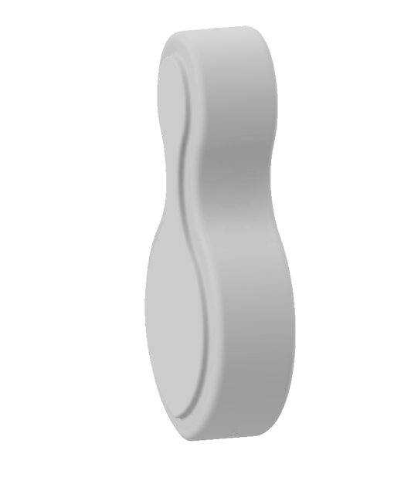

图1-1 防尘罩（组合状态，左侧为左防尘罩，右侧为右防尘罩）

2.提交数据（以下所有内容保存于U盘/工位号/任务1目录内）：

1）左防尘罩.stl，右防尘罩.stl。

2）在扫描软件平台对数据对齐封装后，分别截取图片以“左防尘罩.jpg”、“右防尘罩.jpg”提交，分辨率为1920×1080。

3）逆向建模数据（所用软件原始格式）

4）左防尘罩、右防尘罩工程图，文件格式为DWG和PDF（要求见表1-1，其余尺寸精度要求见任务2）。

注：逆向建模需基于STL数据进行，必须有逆向建模过程。

表1-1 逆向建模和工程图标注要求

|  |  |  |  |
| --- | --- | --- | --- |
| **序号** | **项目** | **尺寸精度要求** | **备注** |
| 1 | 测量精度 | 四舍五入取整 | 小于等于0.4mm圆角和0.5mm倒角不需要测量及标注；文字、商标、瑕疵等特征不需要测量和建模 |
| 2 | 尺寸公差 | IT7级 |  |
| 3 | 几何公差 | IT7级 | 同轴度、平行度、垂直度各一个  由选手合理设置 |
| 4 | 粗糙度 | Ra1.6 | 配合面Ra1.6，其余Ra3.2 |

# 任务2：创新设计与仿真分析（高职选手任务）

1.任务概述

管道机器人是一种可沿管道内部或外部自动行走、携带一种或多种传感器及操作机械，在工作人员的遥控操作或计算机自动控制下，进行一系列管道作业的机、电、仪一体化系统。但在仿生多足管道机器人的镜头工作时会受到雾气环境影响，为解决同类问题，现需要制作一款将镜头前的雾气吹散的高速吹风机。出于安全考虑，管道内无法使用电池等供电电源，所以将以仿生多足管道机器人的机械腿的往复运动带动传动机构，使高速吹风机中的叶轮转动。

要求：无需考虑机构手柄与机器人之间的连接。按下机构手柄，通过传动机构，使叶轮转动，未给定结构与尺寸部分，由参赛选手根据专业知识自行判断。

|  |
| --- |
| 简图_00  机构手柄按压方向 |
| 图1-2 高速吹风机原理图 |

2.任务要求：

2.1设计要求

表1-2 设计要求

|  |  |  |  |
| --- | --- | --- | --- |
| 序号 | 设计条件 | 设计要求 | 备注 |
| 1 | 空间条件 | 非工作情况下，高速吹风机可收纳收藏到防尘罩内，防灰尘。 |  |
| 2 | 传动机构 | 机构手柄的转动角度范围在0-55°，机构手柄至输出轴（叶轮）的传动比为1:20。 |  |
| 3 | 传动机构 | 机构手柄向内转动（按压机构手柄），实现叶轮转动；机构手柄转动后（松开机构手柄）可自行回弹复位，且不影响叶轮的正常转动。 |  |
| 4 | 叶轮 | 叶轮旋转方向与机构手柄运动方向一致，叶片数量7个，叶片厚度为2.5mm，叶片外轮廓大于轮毂轮廓。 | 叶轮与机构手柄旋转方向均为顺时针 |
| 5 | 进风口设计 | 进风口为方形设计 |  |
| 6 | 出风口设计 | 出风口有一个主风道和6个风口。 |  |
| 7 | 防尘罩 | 须设计左防尘罩和右防尘罩的连接结构，方便开合，连接结构和防尘罩之间可采用螺钉固定。 |  |
| 8 | 固定方式 | 除防尘罩外，均不得采用螺钉方式固定。 |  |
| 9 | 设计零件数量 | 增、减材制造零件总数量不少于12个。减材制造零件数量不少于4个，增材零件数量不少于8个。 |  |
| 10 | 设计定位 | 整体机构需考虑各零件的安装定位。 |  |

**2.2.制造条件**

2.2.1毛坯规格，赛场提供的毛坯见表1-3。

表1-3 毛坯规格及数量

|  |  |  |  |
| --- | --- | --- | --- |
| 序号 | 材质 | 尺寸（mm） | 数量 |
| 1 | 2A12 | φ80×70 | 2 |
| 2 | 2A12 | Φ40×120 | 1 |
| 3 | 2A12 | Φ60×30 | 1 |

2.2.2进风口

毛坯φ80×70mm用于制作吹风机的进风口，进风口零件与出风口零件通过螺纹连接。

1.零件进风口与零件出风口通过螺纹连接，螺纹大小为M68（螺距、牙型等自定）。

2.零件进风口外形基本轮廓由R360和R30的两段圆弧组成的回转体，见图1-3所示。

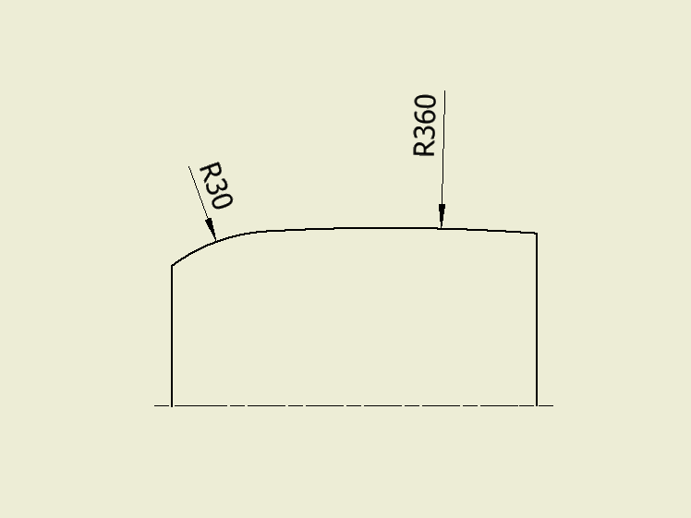

图1-3 进风口外形尺寸示意图

3.零件进风口的进风处为方形进风口截面（图1-4所示），且孔面与回转轴线的夹角为J2=5°，进气口厚度H1=2mm。

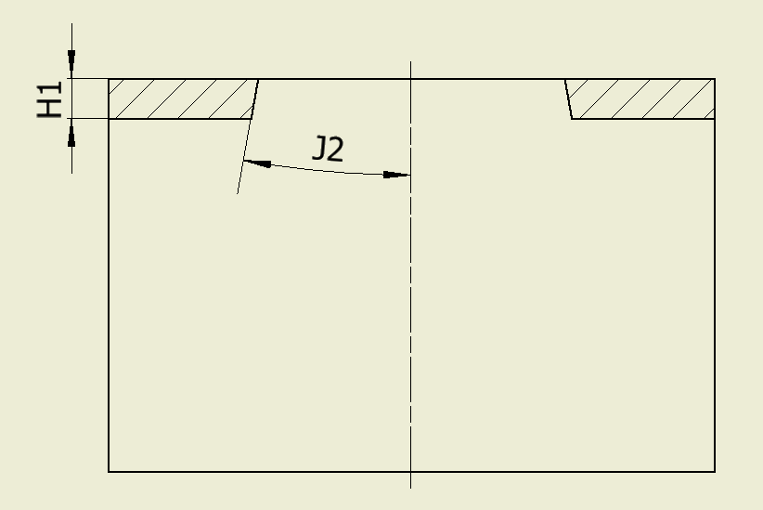

图1-4 方形孔剖视示意图

4.进风孔外轮廓面为R30和R33的圆弧面组成（图1-5所示），方孔长度和宽度为K1=40mm，如有圆角可自定圆角大小。

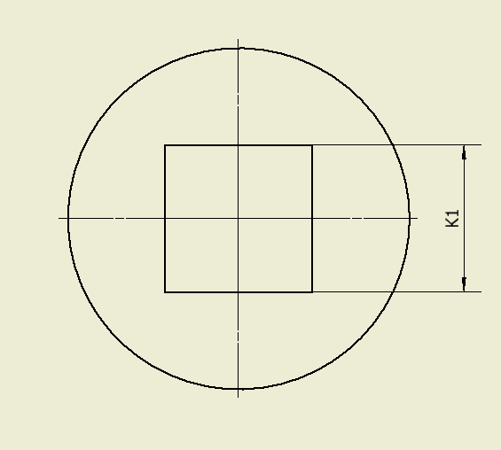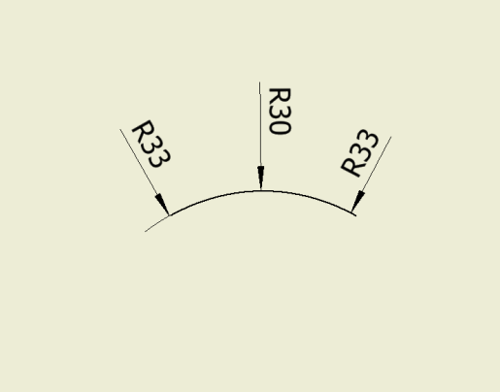

图1-5 方形孔外形示意图

5.请在进风口零件上设计两个轴段槽用于装饰外观（图1-6所示），其中轴段槽1宽度K2=6mm，角度J1=200°，槽底直径D1=69mm；轴段槽2宽度16mm，角度100°，槽底直径69mm。注：轴段槽1和轴段槽2可部分或完全叠加，需考虑零件整体外形美观度。

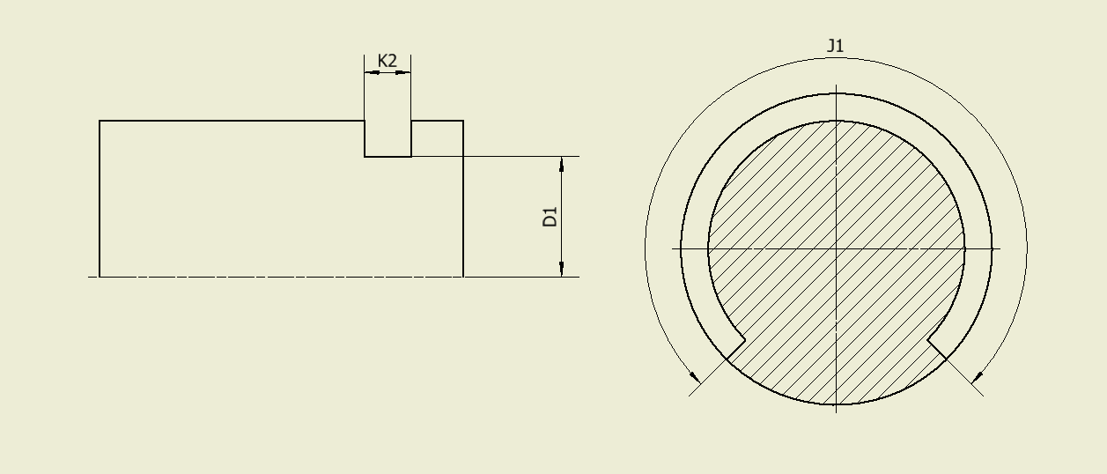

图1-6 轴段槽示意图

6.进风口零件内壁尺寸D2=20～32（数值必须为整数），内部为切面轮廓为圆弧轮廓（图1-7所示）。

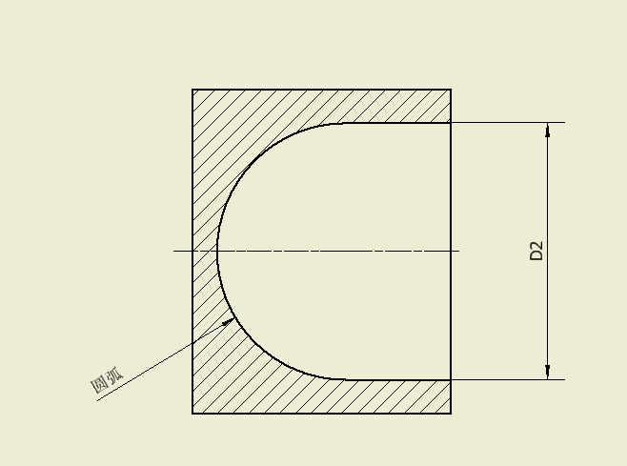

图1-7 进风口内壁示意图

7.进风口零件与零件组：传动机构配合，配合面轮廓尺寸Y1=R20mm，配合深度S1=15mm（图1-8所示）。

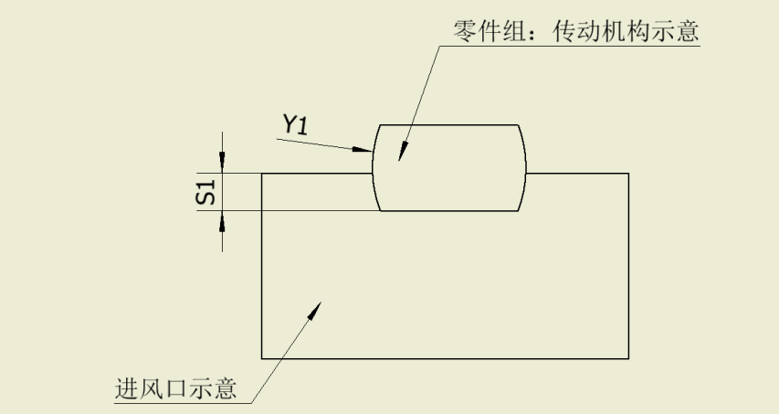

图1-8 与零件组配合示意图

2.2.3出风口

毛坯φ80×70mm用于制作吹风机的出风口，出风口零件与进风口零件通过螺纹连接。

1.零件出风口与零件进风口通过螺纹连接，螺纹大小为M68（螺距自定）。

2.出风口共有6个，均布在出风口侧边。

3.出风口零件有一个轴段槽，宽度7mm，角度270°，槽底直径D1=73mm。可参考进风口轴段槽的设计。

4.出风口后端风道由大减小，风道轮毂与回转轴线的夹角R2=10°（图1-9所示）。

5.出风口风道轮毂与外圈之间有6条筋板连接，筋板厚度H2=2mm（图1-10所示）。

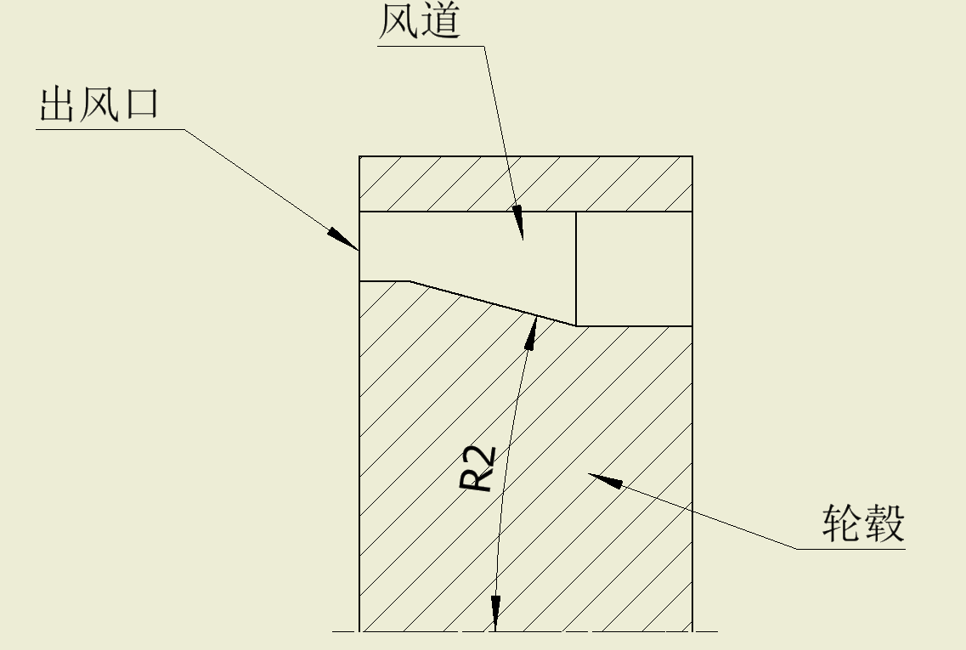 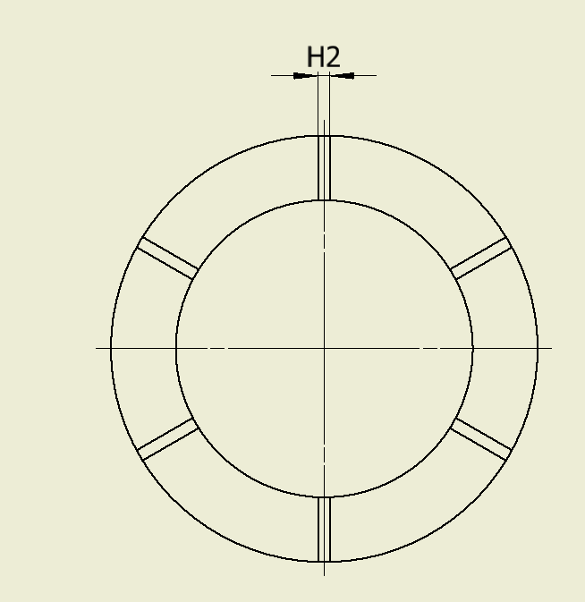

图1-9 风道示意图 图1-10 筋板示意图

6.轮毂前段尺寸D3=43m（图1-11所示）。

7.出风口零件与零件组：传动机构配合，配合面轮廓尺寸Y2=20mm，配合深度S2=7mm（图1-12所示）。

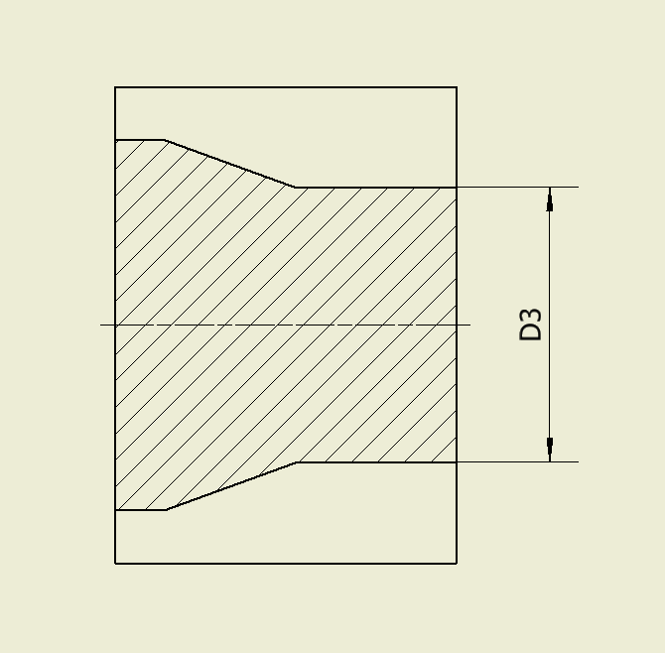 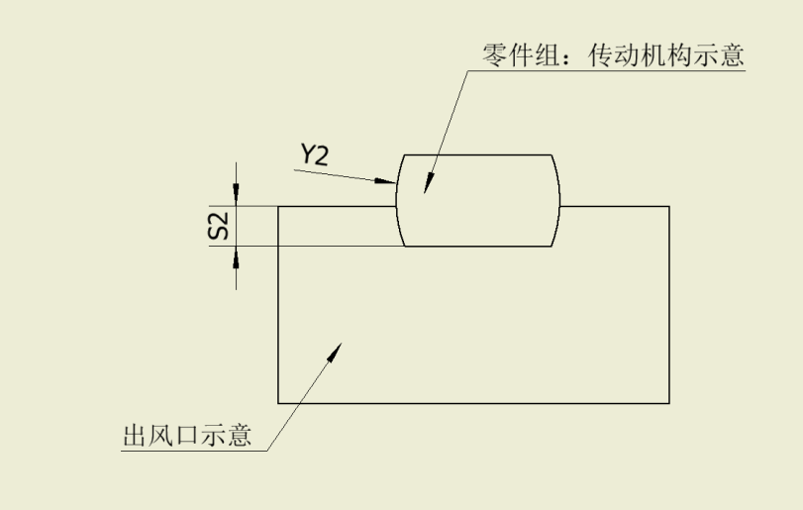

图1-11 轮毂前段尺示意图 图1-12 与零件组配合示意图

8.轮毂后端有一个凹槽，凹槽斜面X1=80°，槽深S1=3mm，锐边均有R1的圆角（图1-13所示）。

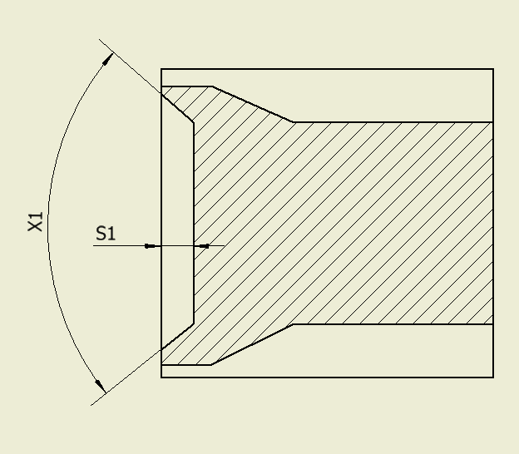

图1-13 凹槽示意图

2.2.4柄部

铝制圆料Φ40×120用于制作零件柄部，零件柄部是底部与进、出风口的连接件，以及固定零件组：传动机构。

1.零件柄部的外轮廓尺寸D4=36（图1-14所示）。

2.零件柄部与零件组：传动机构的配合尺寸D5=15（图1-15所示）。

 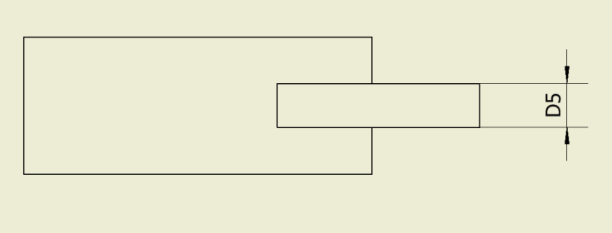

图1-14 与零件组配合示意图 图1-15与零件组：传动机构配合示意图

3.零件柄部为中空零件，孔尺寸D6=30mm（图1-16所示）。

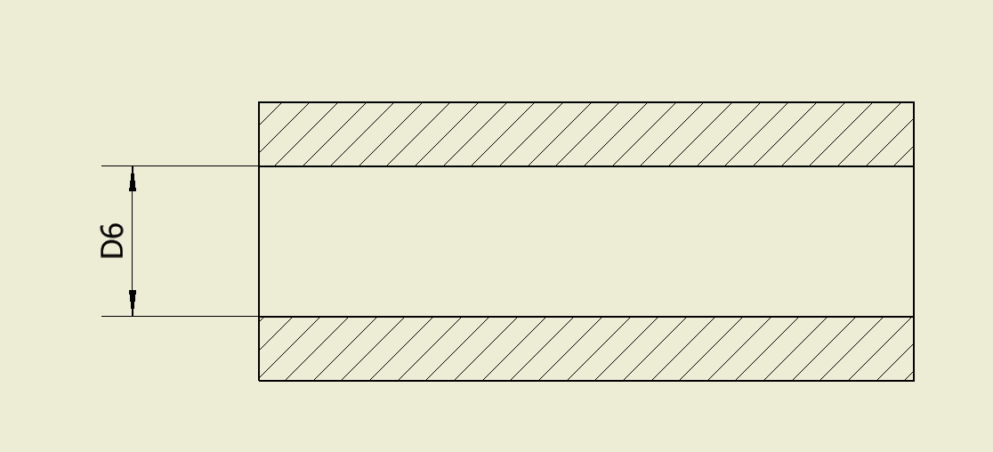

图1-16 柄部中空尺寸示意图

4.零件柄部与零件底座通过螺纹连接，螺纹大小为M36（螺距、牙型等自定），须有螺纹退刀槽，退刀槽尺寸自定。

5.零件柄部须避让运动状态的零件机构手柄，避让槽宽度尺寸K2=30mm（图1-17所示）。

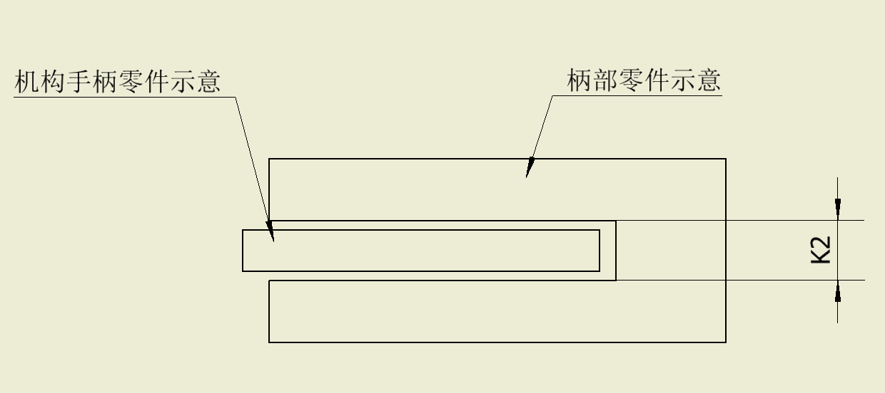

图1-17 与机构手柄避让示意图

2.2.5底座

毛坯Φ60×30用于制作吹风机的底座，底座零件用于支撑其余零件。

1.底座外形有一段为锥面，锥度R3=60°，外形尺寸D7=54mm（图1-18所示）。

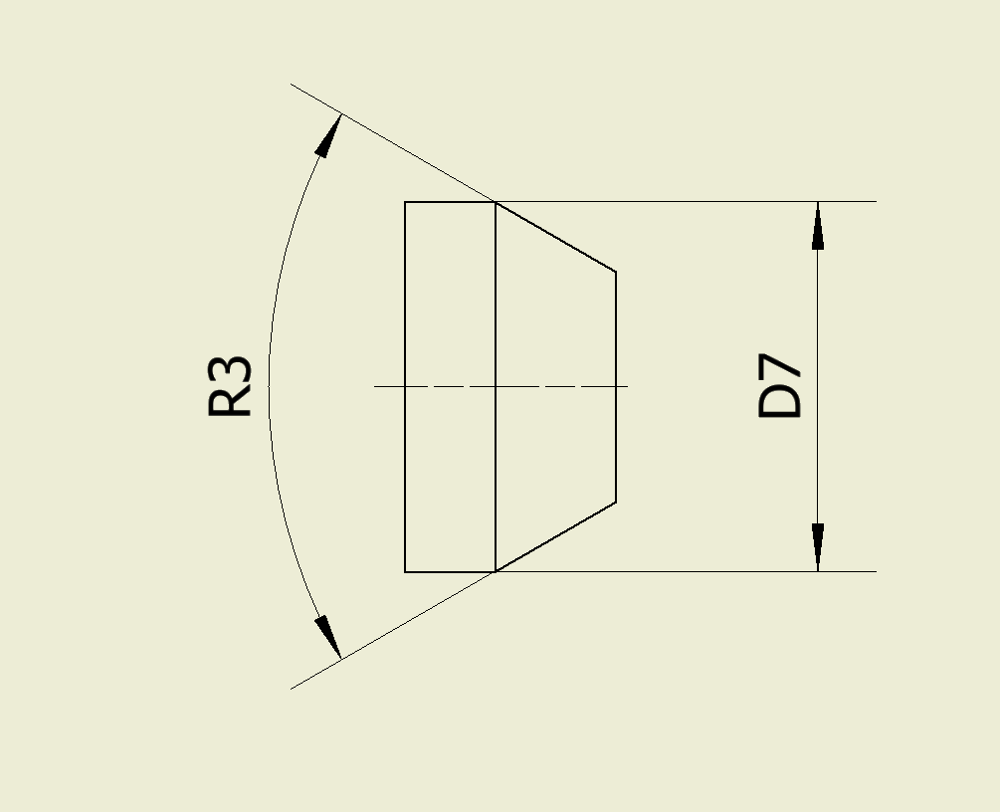

图1-18 底座外形示意图

2.零件底座与零件柄部为螺纹连接，螺纹大小为M36（螺距、牙型等自定），须有螺纹退刀槽，退刀槽尺寸自定。

2.2.6其他必要的零件（如有）

选手可合理利用毛坯材料，将剩余材料用于其他必要的零件设计上。

2.2.7固定架

零件固定架作为固定零件柄部、零件出风口、零件进风口和零件组：传动机构。

2.2.8零件组：传动机构

零件组：传动机构可以通过转动零件机构手柄，使传动机构内部运行，从而转动叶轮。

传动比为1:20。

2.2.9叶轮

1.叶轮零件的叶片中心曲面由两条样条曲线放样而成，叶轮零件以世界坐标系Y轴为回转中心线（形状见图1-19，各点坐标见表1-4和表1-5）。

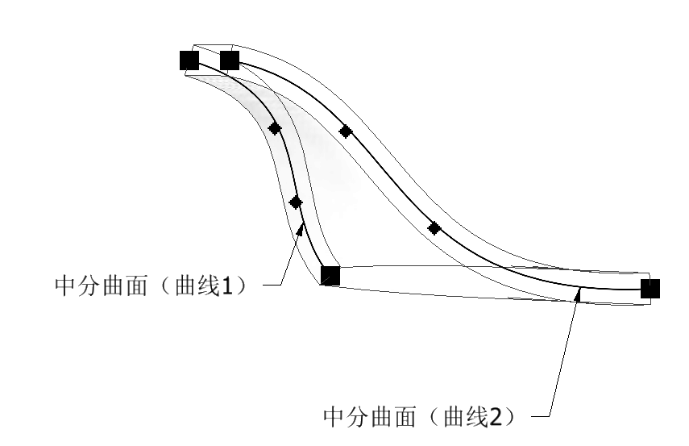

图1-19 中分曲面示意

表1-4 样条曲线1

|  |  |  |  |
| --- | --- | --- | --- |
| 平面一 曲线1点位 | X | Z | Y |
| 点1 |  |  |  |
| 点2 |  |  |  |
| 点3 |  |  |  |
| 点4 |  |  |  |

表1-5 样条曲线2

|  |  |  |  |
| --- | --- | --- | --- |
| 平面二 曲线2点位 | X | Z | Y |
| 点1 |  |  |  |
| 点2 |  |  |  |
| 点3 |  |  |  |
| 点4 |  |  |  |

2.叶片厚度为2.5mm。

3.叶片轮廓与轮毂轮廓根据示意图绘制（见图1-20和表1-21）。

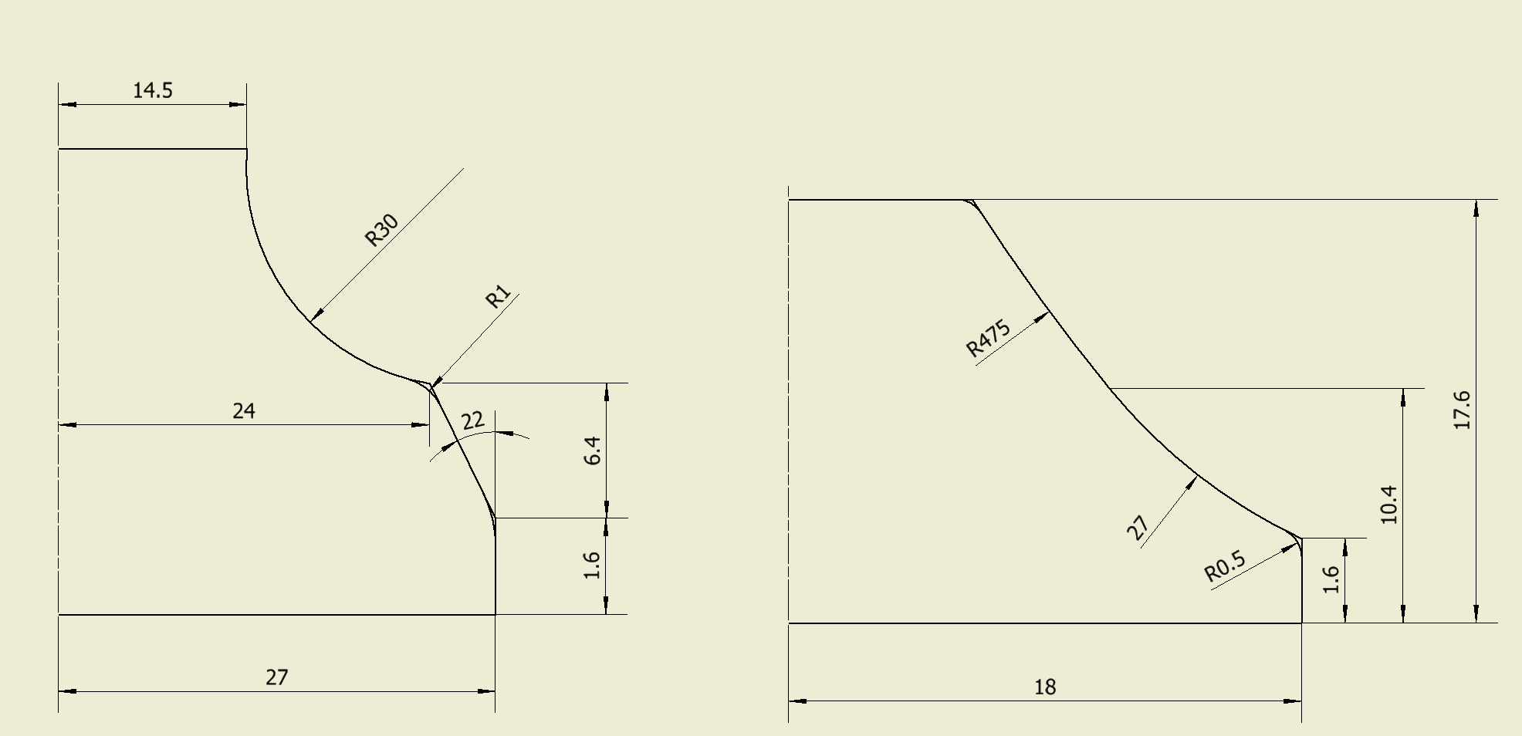

图1-20 叶片轮廓示意图 1-21 轮毂示意图

**2.3.提供标准件（不可使用表外的任何标准件）**

表1-6 标准件

|  |  |  |  |  |
| --- | --- | --- | --- | --- |
| 序号 | 名称 | 型号或尺寸 | 数量 | 备注 |
| 1 | 螺钉 | / | / | 必选 |
| 2 | 扭簧 | / | / | 必选（扭簧脚长度可自行修剪） |

**3.提交数据：**（以下所有内容保存于U盘/工位号/任务2目录内）

（1）创新设计零件（所用软件原始格式和stp格式）

（2）虚拟装配（所用软件原始格式和stp格式）（所有标准件需选手自行调用或建模

注：增材制造零件需要创建.STL格式文件。

# 任务3：工程图绘制与产品展示（高职选手任务）

1.根据创新设计的装配模型，生成零件图和装配图，零件图和装配图将作为后续加工图纸。要求如下：

1）视图表达完整、合理。

2）尺寸标注正确、齐全、清晰。

3）图幅设置设置合理。

4）正确填写标题栏（见表1-7）。

表1-7 标题栏填写要求

|  |  |  |
| --- | --- | --- |
| **序号** | **项目** | **填写内容说明** |
| 1 | 单位名称 |  |
| 2 | 图纸名称 |  |
| 3 | 图纸编号 |  |
| 4 | 材料名称 | 根据实际材料填写 |
| 5 | 图纸比例 | 根据自定的比例填写 |
| 6 | 页码 |  |
| 7 | 页数 |  |
| 8 | 设计日期 | 2025.xx.xx |

**注：其余空格不得填写任何信息。**

5）图纸打印为PDF格式。

**2.输出产品爆炸图、产品展示动画和拆装动画。**

1）需表达清晰机构手柄转动其余传动零件联动的过程。

2）表达产品拆解动画和装配动画。

**3.提交数据：**（以下所有内容保存于U盘/工位号/任务3目录内）

1）创新设计零件工程图，格式为.pdf（所有减材加工零件和扫描零件）

2）产品展示动画、拆装动画（avi或mp4或wmv等视频格式）

3）吹风机装配图.pdf

4）吹风机爆炸图.pdf

5）吹风机装配渲染图.jpg（分辨率1920×1080）

*注：注意文件命名要求。*

**模块二：数字化制造**

# 任务4：增减材制造与质量控制

任务4-1 加工工艺卡填写**（中职选手任务）**

按照要求填写XLCAPP加工工艺卡。

注：软件考号、姓名根据工位号填写，如A01工位，考号：01，姓名：A01。

任务4-2 数控加工与质量控制**（数车加工由中职选手完成，数铣加工自行分配）**

请根据模块一的设计图纸，利用数控加工设备加工制作表1-8中零件：

表1-8零件加工要求

|  |  |  |  |  |
| --- | --- | --- | --- | --- |
| 序号 | 零件名称 | 毛坯规格 | 材料 | 加工数量 |
| 1 | 进风口 | φ80×70 | 2A12 | 1 |
| 2 | 出风口 | φ80×70 | 2A12 | 1 |
| 3 | 柄部 | Φ40×120 | 2A12 | 1 |
| 4 | 底座 | Φ60×30 | 2A12 | 1 |
| 5 | 其余（如有） | 自定 |  | 若干 |

任务4-3 3D打印与质量控制**（中职选手任务）**

请根据模块一的设计，利用增材制造设备加工制作完成除数控加工零件外的所有零件，以满足后续的零件装配与功能验证。

# 任务5：零部件装配与产品验证

根据模块一的装配设计及以下功能要求完成零部件的装配，并验证产品功能。

功能要求：

1.转动机构手柄可实现叶轮转动。

2.机构手柄可实现复位。

3.机构手柄复位时，不会影响叶轮的转动。

4.进风口进风，出风口出风。

**任务提交：**

1.吹风机实物装配（或散件）。

**模块三：职业素养**

**任务6：现场7S**

文明生产、规范操作、绿色环保

浙江省中等职业学校职业能力大赛组委会办公室

2025年4月18日